Postup po návrate zo zahraničia
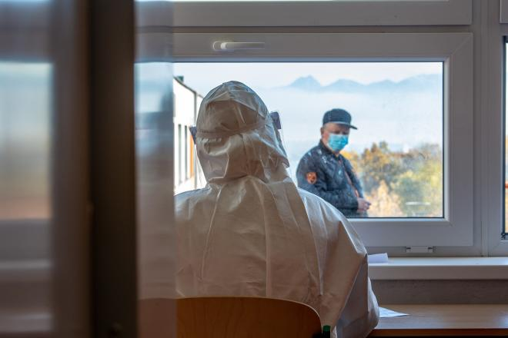Bratislava – 8. marca 2021 – Úrad verejného zdravotníctva zverejnil na svojej stránke postup po návrate zo zahraničia a zároveň vyzýva všetkých, aby vopred dobre zvážili nevyhnutnosť svojej cesty.

Nižšie je uvedený postup po návrate:
- Dodržujte odstupy, majte počas cesty správne nasadený respirátor, umyte alebo vydezinfikujte si ruky vždy, keď je to možné.
- V momente prechodu hraníc už musíte byť registrovaní cez formulár eHranica (http://korona.gov.sk/ehranica). Ak na Slovensko vstupujete letecky, ste zároveň povinní vyplniť elektronický formulár na vyhľadanie cestujúceho v súvislosti s ochranou verejného zdravia, ktorý je zverejnený na https://www.mindop.sk/covid/.
- Je nevyhnutné, aby ste hneď po prekročení hraníc nastúpili do 14-dňovej karantény. O izolácii ste povinní informovať svojho ošetrujúceho lekára.
- Testovanie RT-PCR metódou podstupujte najskôr na 8. deň po návrate na Slovensko.
- Ak ste navštívili výlučne krajiny EÚ, Island, Nórsko, Lichtenštajnsko, Švajčiarsko alebo Spojené kráľovstvo Veľkej Británie a Severného Írska a nemáte príznaky, môžete karanténu ukončiť aj bez testovania uplynutím 14-dňovej lehoty. V prípade, že ste navštívili inú krajinu, karanténu je možné ukončiť obdržaním negatívneho výsledku RT-PCR testu na ochorenie COVID-19. Nie je možné ju ukončiť bez testovania, a to aj v prípade, že nemáte príznaky.
- Počas 14-dňovej karantény neopúšťajte miesto izolácie, neprijímajte návštevy. Nezabúdajte, že prísnu karanténu s vami podstupujú aj členovia domácnosti, vrátane detí. Deti do 10 rokov sú testované iba v prípade, že tak rozhodne ošetrujúci lekár alebo príslušný regionálny úrad verejného zdravotníctva. Izolácia im končí zároveň s ostatnými členmi spoločnej domácnosti.
- Nechoďte na pracovisko a nepúšťajte dieťa do kolektívu skôr, než uplynie lehota 14 dní. Riziko, že sa infekcia vo vašom tele rozvinie až po testovaní, dokážete redukovať práve svojim zodpovedným prístupom.

